УО «Белорусский государственный университет Информатики и радиоэлектроники»
Кафедра Информатики БГУИР

Отчет по курсовому проекту
«Игра Tower Defence»

Выполнил: студент TBD
Проверил: TBD

Содержание
- Задание…………………………………………………………………………………………………….…….3
- Введение………………………………………………………………………………………………….……..4
- Теоретическая часть…………………………………………………………………………….…………7
- Практическая часть……………………………………………………………………………………….12
- Руководство пользователя……………………………………………..……………………………17
- Заключение……………………………………………………..……………………………………………19
- Список использованной литературы……………………………………………………....….20
- Приложение. Листинг кода…………………………………………………………………….…...21

Задание
Задача курсового проекта создать игру при этом создать ряд классов, объекты которых будут взаимодействовать между собой. Графический интерфейс игры должен удовлетворять современным требованиям к подобным проектам.

Введение
TBD

Описание предметной области
TBD
Развитие C#
TBD
Платформа XNA Framework
TBD
XNA Content Pipeline
TBD
Практическая часть
Вражеский объект имеет следующие характеристики:
- Здоровье (На текущий момент и максимально возможное)
- Скорость движения
- Траектория движения
В игре представлены следующие типы врагов:
- Eagle
- Elephant
- GiantSpider
- Spider
Здания – объекты, обеспечивающие атаку вражеских объектов.
Здание имеет следующие характеристики:
- Скорость перезарядки
- Радиус атаки
- Тип пули (радиус атаки пули, скорость движения пули, урон, наносимы пулей).
В игре представлены следующие типы зданий:
- AntiAerinne
- Archer
- DeFeu
Земля – площадка, на которой располагаются враги и здания.
Существует 3 игровых зоны:
- Вражеская – площадка земли, отведенная под движение вражеских объектов. Вражеские объекты появляются в строго определенном месте, обозначенном словом start.
- Строительная – специальные участки земли, на которые производится строительство новых зданий.
- Защищаемая – участок земли, до которого должны добраться вражеские объекты. Обозначена словом finish.
Диаграмма классов
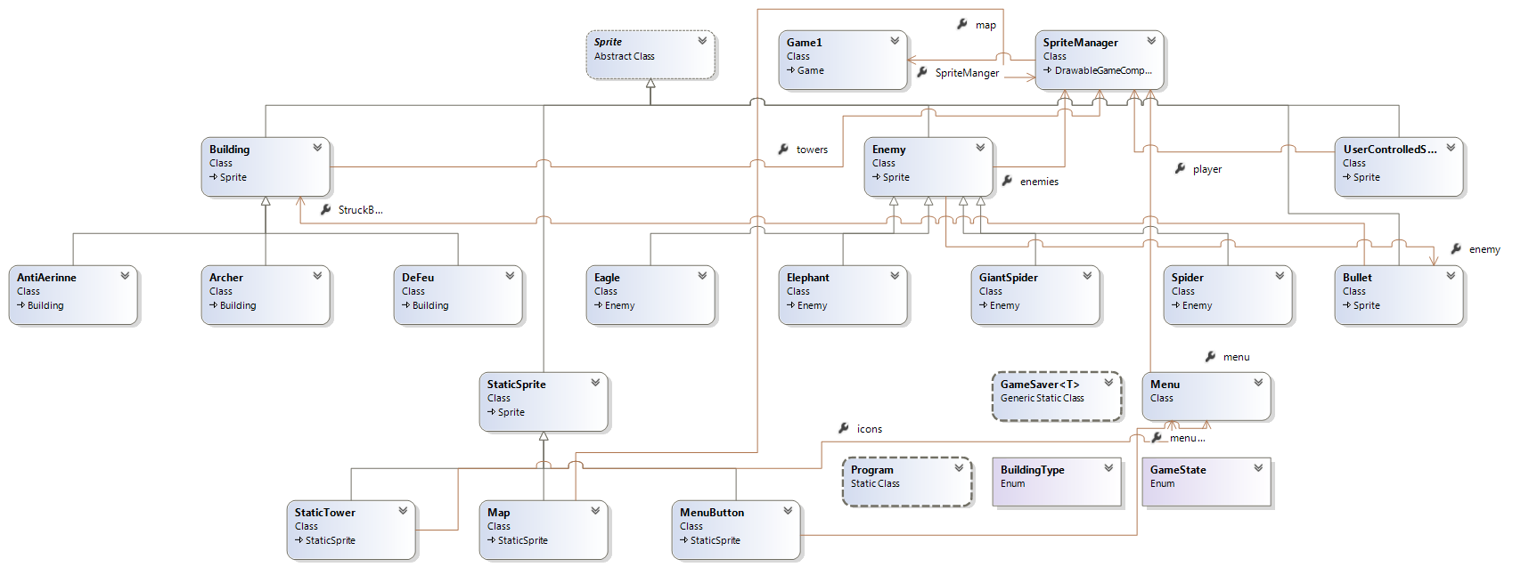
SpriteManager – Основной класс игры. Обеспечивает взаимодействие между объектами, их правильную обработку, подачу команд основной управляющей структуре Game Microsoft XNA.
Sprite—Класс для представления игрового объекта.
Enemy – Класс, обеспечивающий работу с врагом– логику, физику движения, прорисовку, взаимодействие с другими объектами.
Eagle, Elephant, Spider, GiantSpider—Классы для представления различных видов врагов.
StaticSprite—Класс для представления статического игрового объекта.
Map – Класс обеспечивающий прорисовку и разделение карты.
MenuButton– класс обеспечивающий работу с кнопками меню.
StaticTower– класс, представляющий здание в меню выбора.
Building – Класс для представления здания. Обеспечивает его логику поведения, и прорисовку.
Building Type – Перечисление, хранящее в себе типы зданий.
AntiAerinne, Archer, DeFeu – Классы для представления различных видов зданий.
UserControlledSprite – Класс, обеспечивающий работу пользователя с игровыми объектами.
Bullet – Класс для представления снаряда. Обеспечивает его логику поведения, взаимодействие с вражескими объектами и прорисовку.
GameState– Перечисление, хранящее в себе состояния игры.
Menu – класс для представления и работы с меню зданий, состояний игры и информации об игре в реальном времени.
MyGame – наследник стандартного класса Game. Работа игры основана на понятии игрового цикла. Изначально игра создаётся (конструктор), затем происходит инициализация и загрузка контента (метод Initialize и LoadContent соответственно), после чего последовательно вызываются метод Update (обновляет состояния объектов) и Draw (отрисовка объектов). При завершении игры происходит выгрузка контента (UnloadContent).
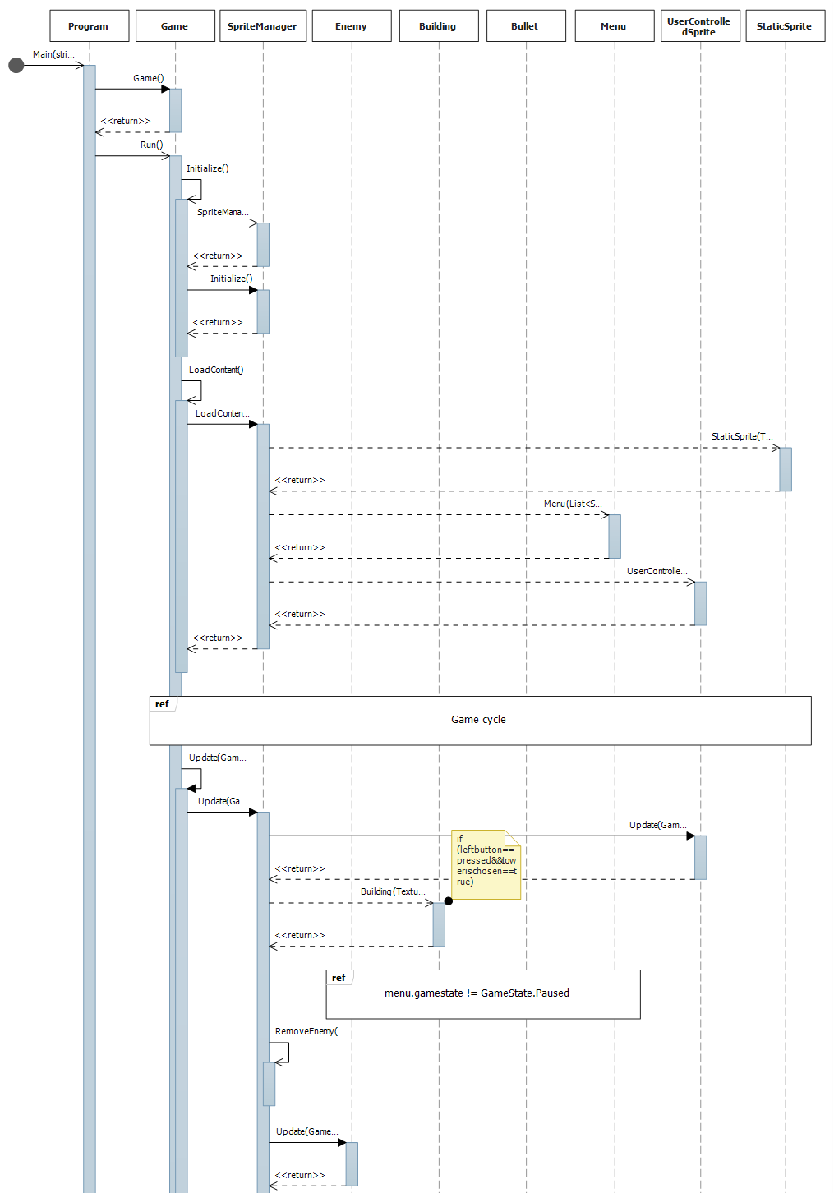
Временная диаграмма
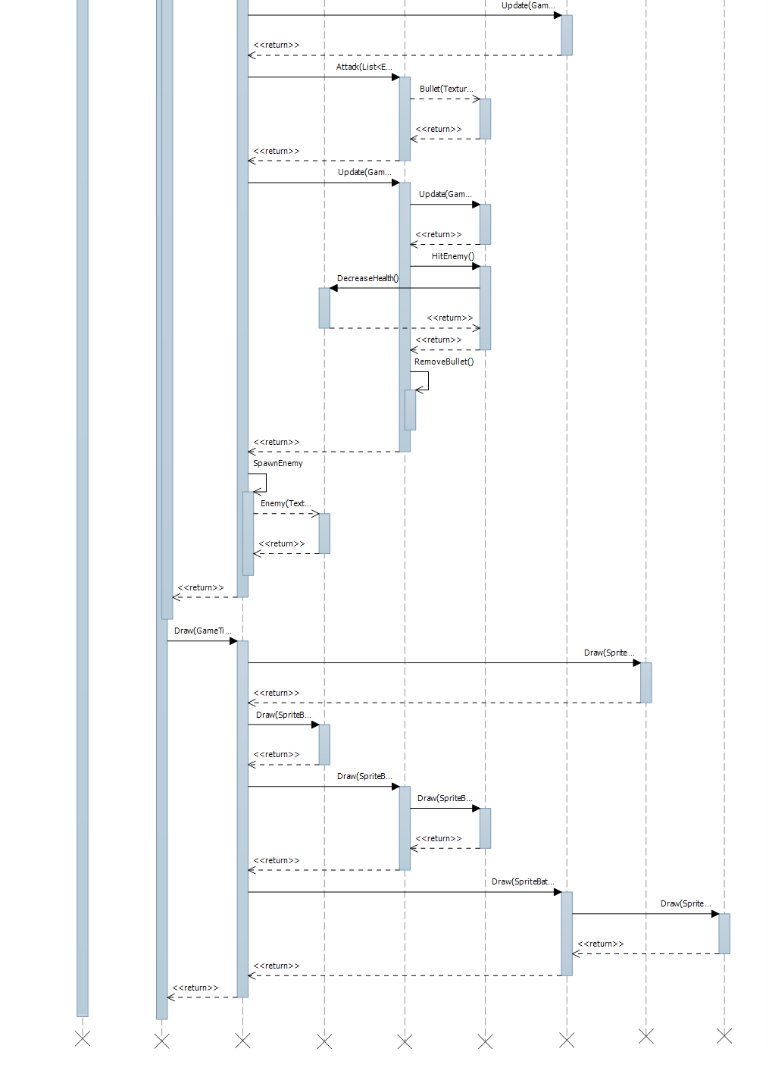
Руководство пользователя
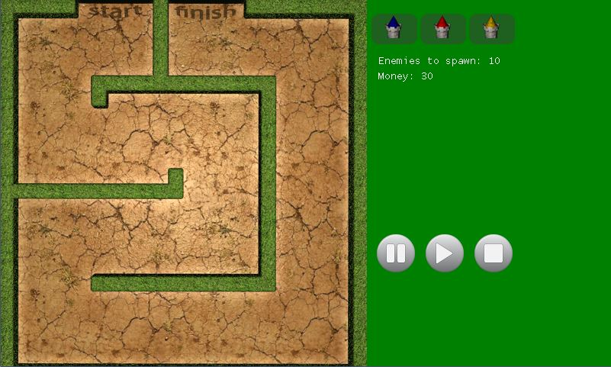
Игра начинается со следующего окна.
В начальный момент времени игра находится в состоянии «пауза», для того, чтобы игрок успел расставить башни на игровое поле. Для просмотра информации о башне необходимо навести на нее курсор и нажать правую кнопку мыши. Чтобы построить здание требуется 1 раз кликнуть на его иконке в меню постройки, затем с помощью мышки указать место постройки. Строить здания можно только в строго отведенной для этого зоне. Для начала игры нужно нажать на соответствующую иконку в меню. Так же в меню находится клавиша «перезапуск», которая начинает игру с начала. Количество денег у игрока и количество врагов, которые появятся, доступны в меню.
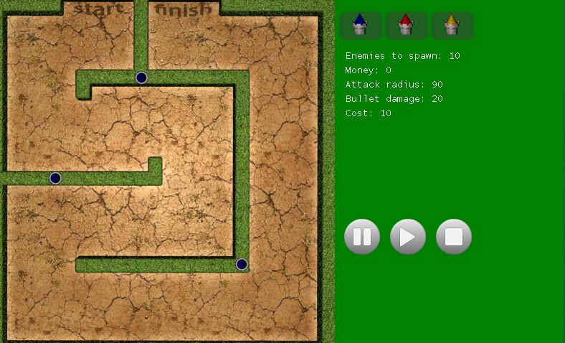
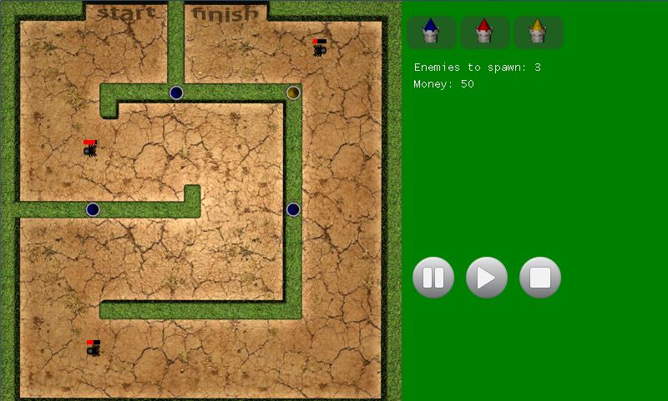
Красная полоска над каждым врагом – это показатель здоровья(Health Bar). За уничтожение врага игроку начисляются денежные средства, которые он может вложить в строительство башен. Формируя правильное расположение зданий, вы не позволите проникнуть врагам к вашей базе. В каждой новой волне враги становятся сильнее. Для окончания игры вам надо уничтожить всех юнитов противника.
Заключение
В результате реализации проекта была достигнута следующая цель - разработана легко модифицируемая игра типа tower defence (меняя фон и изображение объектов можно легко получить как средневековые сценарии защиты, так и современные с участием ПВО, артиллерии, танков и самолетов).
В ходе реализации проекта получены основательные навыки работы с инкапсуляцией данных. И можно сделать вывод, что во многих случаях механизм инкапсуляции существенно помогает упростить задачу программирования сложных систем.

Литература
- Троелсен. Э - Язык программирования C# 2010 и платформа .NET 4, 2011
- Рихтер Дж. - CLR via C#, 2012.
- XNA GS Game Community
http://msdn.microsoft.com/en-us/centrum-xna.aspx
- http://stackoverflow.com/

